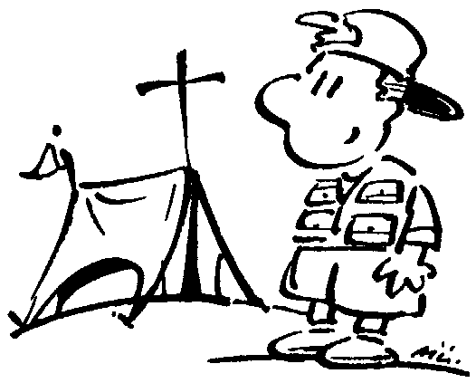
Einladung an alle Kids und Jugendlichen zum
Ministranten- und Jugendzeltlager der
Pfarrjugend „Heilige Länder“

Wie jedes Jahr findet auch heuer wieder ein Ministranten- und Jugendzeltlager in der Zeit vom So. 29.07. bis Sa. 04. 08.2018 statt. Zu diesem möchten wir alle Kids und Jugendlichen im alter von 8 bis 15 Jahren recht herzlich einladen.
Neben Lager-Olympiade, Schwimmbad und Nachtwanderung stehen noch viele weitere Spiele und Events auf dem Programm.
Für die Jugendlichen gibt es zudem einen eigenen Workshop.
Um die Verpflegung kümmert sich während des Zeltlagers ein eigenes Küchenteam. Dieses versorgt euch z.B. mit Hamburgern, Spaghetti mit Hackfleischsoße, Sauerbraten, Salaten und vielem mehr.
Der Teilnehmerbeitrag für Ministranten der Pfarrei Kirchlauter bis 12 Jahre beträgt 75,00 € ansonsten 80,00 €.
Die Teilnehmerzahl des Zeltlagers beschränkt sich auf 60 Teilnehmer. Daher solltest Du Dich umgehend anmelden.
Bei Rückfragen könnt ihr euch gerne an Benjamin Veen (Mobil: 01 60 / 361 36 32 ab 16:30 Uhr) wenden.

----------------------------------------------------------------------------------------------------------------------------

Anmeldung

Bitte bis spätestens 17.06.2018 im Pfarrhaus Kirchlauter abgeben, oder an die 09536/1731 faxen!

Hiermit melde ich meine Tochter / Sohn verbindlich zum Zeltlager 2018 an.
Name Kind 1:________________________ Name Kind 2:_________________________
Geb.-Dat.: _________________________ Geb.-Dat.: _________________________
Straße: _________________________
Ort: _________________________ Mobil: _________________________
Telefon: _________________________ Email: __________________________
Mein Kind kann ein Zelt für _____ Personen (einschl. Ihres Kindes) mitbringen.

Name des/ der Erziehungsberechtigten:
______________________________________________________
Ort, Datum: _______________________________________
Unterschrift: _______________________________________

